Иван Ефимович Виноградов (1891-1977г.г.) (посвящается 118-летию со дня рождения).

На территории Чувашии немало лечебных учреждений, имеющих богатую историю. Одно их них - в Козловке, сформированное на базе Беловолжской сельской межрайонной больницы. Беловолжская больница времен Виноградова – капитальное кирпичное здание хирургического отделения на 30 коек. Вокруг одноэтажные деревянные корпуса терапевтического, акушерского и инфекционного отделений. За столетие существования больницы изменилась материально-техническая база, ее внешний облик. В 90-е годы построено современное здание с многочисленными лечебными отделениями. Перед входом в главный лечебный корпус установлена мраморная доска с надписью «В этой больнице с 1946 по 1965 годы работал хирург, заслуженный врач РСФСР и ЧАССР И.Е. Виноградов».
На сегодняшний день много статей и заметок было посвящено жизни и деятельности замечательного хирурга, доктора Виноградова. Да, он был настоящий доктор, который мог не только хорошо оперировать, но и терпеливо выслушать человека, понять его горе и радость, дать добрый совет. Его уважали коллеги по работе, любили больные. Не одну тысячи больных вылечил Иван Ефимович. Сельчане помнят, как он, не считаясь со временем и отдыхом и относясь к больным заботливо и душевно, старался помочь им избавиться от недуга. Многие по сей день благодарны ему.
Иван Ефимович относился к тем врачам, которые, приехав в Чувашию в самое трудное время, практически с нуля начали создавать в сельской глубинке опорные точки здравоохранения. Своей практикой он старался доказать, что надежное здравоохранение на селе возможно лишь тогда, когда сильны районные больницы. Более 50 лет отдал он хирургической практике, лечению больных, из них 34 года – в Чувашии и почти 20лет – в Козловском районе. Жители Козловского района до сих пор отзываются о нем, как о человеке прекрасном, неповторимом и глубокоуважаемом.
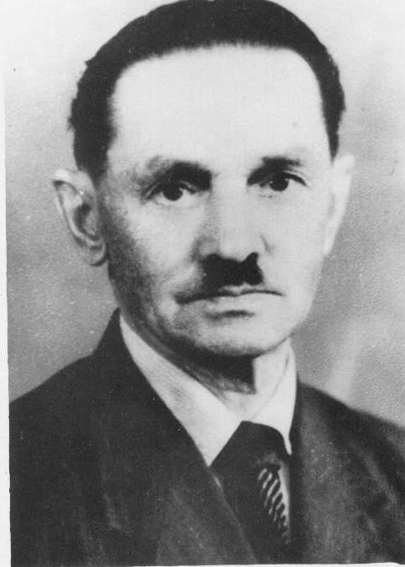
Сложный и тернистый путь прошел Иван Ефимович Виноградов. Ему пришлось испытать свои знания не только на мирных гражданах, но и в суровых условиях на фронтах Первой мировой, Гражданской войны. Воевал и возвращал к жизни бойцов на фронтах Великой Отечественной войны.
В конце 1931 года И.Е. Виноградов получил направление в Чувашию, где работал заведующим хирургическим отделением в районных больницах г. Цивильска, Мариинского Посада, Ядрина, стал одним из наиболее активных организаторов хирургической помощи населению республики. Высокая культура и самодисциплина, требовательность к себе и персоналу, умение направлять энергию сотрудников на улучшение работы медицинских учреждений способствовали тому, что медицинские учреждения, где он работал, становились образцовыми не только в районе, но и во всей Чувашской автономной республике.
После демобилизации И.Е. Виноградов возвратился в Чувашию, в 1946 году стал работать заведующим хирургическим отделением Беловолжской больницы. Свою практическую работу Иван Ефимович сочетал с научными исследованиями, опубликовал более 15 статей в различных центральных медицинских журналах по хирургии и сборниках научных трудов.
До выхода на пенсию доктор Виноградов заведовал хирургическим отделением Козловской районной больницы. В своей врачебной деятельности он доказал, что в условиях сельских больниц при правильной организации работы, внедрении в практику достижений медицинской науки, при постоянной работе над собой и анализе результатов врачебной деятельности можно достичь значительного улучшения качества лечения больных. Он всегда щедро делился своим богатым опытом и знаниями с молодыми врачами. О его педагогической работе по воспитанию молодых хирургов неоднократно писали газеты «Советский медик», «Советская Татария». Другого и быть не могло, ведь в нашей районной больнице ежегодно проходили практику студенты Казанского медицинского института.
Несмотря на занятость в больнице Иван Ефимович вел большую общественную работу, его многократно избирали депутатом районного совета. Он был человеком большой культуры и разносторонних интересов, в совершенстве владел немецким языком, читал по-французски. В Козловке не проходило ни одного литературного вечера, на котором не выступал бы заслуженный врач РСФСР И.Е. Виноградов со своими стихами или переводами. Иван Ефимович прекрасно исполнял на пианино произведения Моцарта, Бетховена и др. До ухода на заслуженный отдых он всегда был связан с промышленными предприятиями и колхозами района, где проводил беседы, распространяя среди населения санитарно-гигиенические знания, состоял членом комиссии исполкома по здравоохранению, коллегии Министерства здравоохранения Чувашской автономной республики.
Работая треть века в чувашской деревне, этот скромный русский человек снискал себе почет и уважение населения. За долголетний и безупречный труд на поприще здравоохранения ему было присвоены звания заслуженного врача РСФСР и Чувашской АССР, награжден значком «Отличник здравоохранения СССР». Чувашское общество хирургов избрало его почетным членом. Он занесен в книгу почета Козловского района нашей республики.
Для молодого поколения хирургов И.Е.Виноградов - прекрасный пример беззаветной преданности своему делу, постоянное стремление учиться и совершенствоваться. Заслуживает подражания и скромность, с какой держался этот признанный врач, и безупречная правдивость его дел и суждений.
Жители Козловского района Чувашии увековечили память о нем присвоением его имени улице в Козловке, где он жил и работал. Здесь размещается сегодня здание Козловской центральной районной больницы.
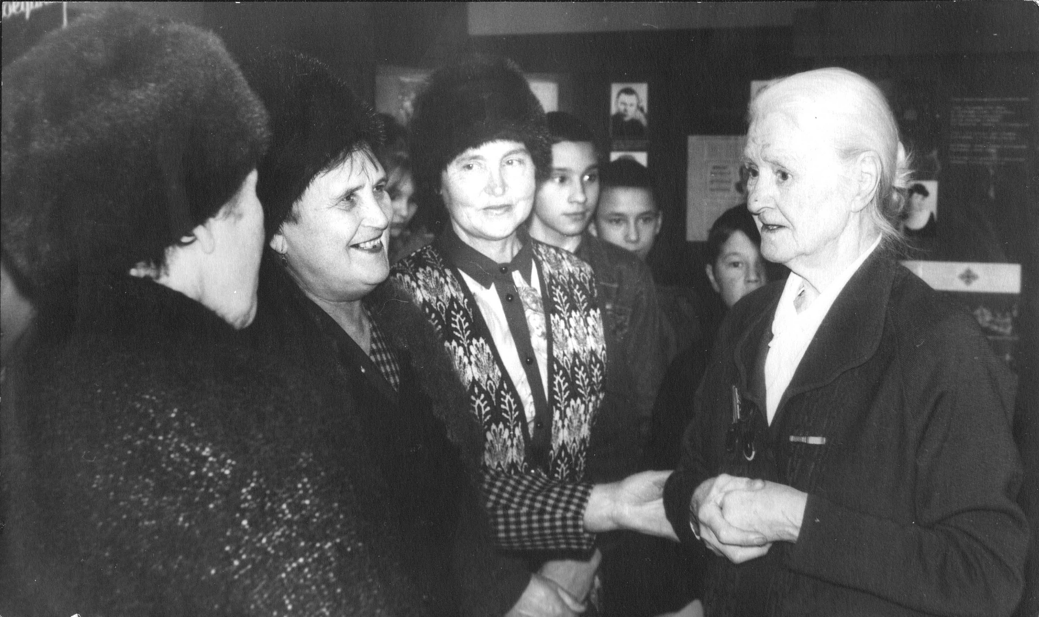
В 1998-1999 годы начались работы по увековечению памяти заслуженного врача РСФСР и Чувашской АССР, хирурга, выполнявшего уникальные операции в условиях сельской больницы Ивана Ефимовича Виноградова. Инициатором выступил хирург Владимир Николаевич Фомин. Были собраны документы и фотографии, которые впоследствии были переданы в музей имени Н.И.Лобачевского. 21 января 1999 года в день рождения Ивана Ефимовича в доме-музее был открыт уголок, посвященный этому знаменитому хирургу. И каждый житель района, гости могут ознакомиться всеми этими материалами и работники дома-музея с удовольствием ознакомят вас с ними.
21.01.1999 г. Открытие уголка И. Е. Виноградова в доме-музее Н. И. Лобачевского. Справа в гостях Г. И. Тимошенко
18 июня 1999 года состоялось собрание депутатов Козловского района, на котором было принято решение о присвоении больнице имя знаменитого хирурга И.Е.Виноградова.
29 октября 1999 года в актовом зале поликлиники состоялось торжественное собрание, посвященное присвоению муниципальному учреждению здравоохранения «Козловская центральная районная больница» имени знаменитого хирурга И.Е.Виноградова. В этот день к медикам Козловского района прибыли гости – работавший в то время заместителем Председателя Государственного Совета Чувашской Республики Михаил Алексеевич Михайловский, ныне Председатель Госсовета ЧР, профессор кафедры общей хирургии медицинского факультета Чувашского госуниверситета Николай Григорьевич Григорьев, заведующий кафедрой общей хирургии этого же учреждения образования Евгений Степанович Катанов, хирург высшей категории, кандидат медицинских наук, заведующий хирургическим отделением городской больницы № 2 Валерий Семенович Алексеев. В торжестве приняли участие глава администрации района Александр Ильич Кушков, а также руководители предприятий района, депутаты районного Собрания депутатов.
«В нынешней суетной жизни мы порою забываем поздравлять родителей, а Козловские медики почитают ветеранов здравоохранения, высоко чтят имена заслуженных работников», – отметил в своем выступлении заместитель Председателя Государственного Совета Чувашской Республики Михаил Алексеевич Михайловский.
Ивану Ефимовичу также посвящена научно популярная книга В.Н.Фомина под названием «Сельский хирург И.Е.Виноградов», которая стала доступной всем жителям Козловского района и республики. Это еще одно подтверждение того, что медицинские работники и общественность района глубоко чтут память доктора Виноградова.
Заслуженный врач Чувашской Республики, хирург высшей категории В.Н.Фомин

